附件1：
贵州邮政2022年夏季社会招聘在线笔试考生须知
一、考试安排
- 考试时间：2022年5月29日（星期日）上午9:00-11:00（共120分钟）。
考试方式：线上系统考试，考试形式为考生本人独立闭卷答题。
考生直接登录网站进行考试：https://89137.acmcoder.com/cand/login
- 正式考试安排：考试开始前20分钟内，考生可登录在线考试系统，进行拍照验证；开考20分钟内未能登录的考生，一律视为缺考，将无法再进入考试系统。
- 考试登录的账号和密码以短信和邮件单独发生给考生。
二、考前试考安排
1. 为帮助考生熟悉考试系统，了解考试流程并测试软硬件环境，本次在线笔试设置了试考环节。如考生未按要求完成试考，可能在正式考试中因系统或网络故障造成考试时间损失或无法完成考试，因考生个人设备或网络原因造成的问题将不会得到补时或补考的机会，未参加试考的考生，将不能参加正式考试。
2. 请考生务必按照通知的要求，参加试考。试考不记入正式考试成绩，完成试考作答后考生可随时交卷，结束试考。
3. 试考时间定于5月27日，10:00-21:00之间试考，您可在试考时间段内进行试考，调试考试相关系统和设备，以达到正式考试要求和熟悉考试流程。
4.试考期间技术支持请优先联系页面上在线客服，如长时间未有回复，烦请电话咨询电话客服：0851-88105523。
5.试考登录的账号和密码后续短信和邮件通知。
三、考试设备和网络要求
1. 本次考试统一要求使用带有摄像头的笔记本电脑或台式电脑作答，不允许使用手机、Pad等移动设备；作答电脑必须安装可正常工作的摄像设备（内置或外置摄像头均可）、能正常播放声音和收录语音；
2. 在线考试客户端适用于Windows（win7及以上） 及 macOS（10.0以上）操作系统，请根据您考试设备的系统类型选择下载相应的版本；
3. 考试期间应授权考试系统使用摄像头和声音采集，并确保全程正面面对考生；
4. 进入考试系统前请关闭无关网页和软件；
5. 考试期间需要实时连通互联网，推荐使用稳定的有线宽带网络，且网络带宽不低于20Mbps，建议使用带宽50Mbps或以上的独立光纤网络进行考试，以获得良好的考试体验；
6. 建议考生准备4G等手机移动热点作为备用网络，并事先做好调试，以便出现网络故障时能迅速切换备用网络继续考试；预计本次考试期间预计消耗流量为500MB，每位考生网络上传速度不低于2MB/s。
特别提醒：考试期间如发生考试设备或网络故障，故障解决后，考生可重新进入考试继续作答，之前的作答结果会实时保存；由于考试设备或网络故障导致考试时间的损失、或无法完成考试的，将不会获得补时或补考的机会。
四、考试环境要求
1. 考生应选择安静、光线充足、不受打扰的空间独自参加考试，不得在公共场所（如学校、图书馆、咖啡馆、嘈杂多人的办公室等）进行考试；
2. 考试过程中不允许有人员陪同（包括家长），严禁无关人员在考试区域出入，否则认定为违纪；
3. 请准备洁净、平整的桌面用于摆放考试设备、键盘、鼠标和一张空白草稿纸。除上述物品外，答题桌面上不允许摆放其他违规物品，违规物品包括手机等通讯设备、图像采集设备、监听设备、无线或有线耳麦、音频传输等电子设备、计算器、书籍、资料等，如考试区域内出现上述物品，均判定为考生成绩无效。
4. 建议考生准备舒适度合适的椅子，以保证良好坐姿进行考试。
五、二机位监控架设要求：
1. 考生必须架设第二机位监控设备（带正常上网功能的智能手机或平板设备，必须带有可正常工作的摄像头），建议架设在考试电脑屏幕侧前方、距离1.5米-2米处、离地高度1.2-1.5米，与考试位置（考生背部）成45度角，能正常看到作答屏幕及考生桌面；未架设第二机位监控设备的考生，考生成绩均判定为成绩无效。
2. 手机或平板支架：将智能手机或平板设备固定摆放，便于按监控视角要求调整到合适的位置与高度；
3. 第二机位监控设备架设好以后，可以使用前置摄像头的拍照功能，查看监控效果、调试监控角度正常（人像为正面图像，不得出现侧倒图像）。确认监控摄像头正常工作无遮挡，监控范围覆盖考生上半身（双手可见）、完整的考试设备、以及考生周边环境；
4. 仔细检查监控设备摆放的稳定程度，避免考中设备倾倒造成损失（如下图）。
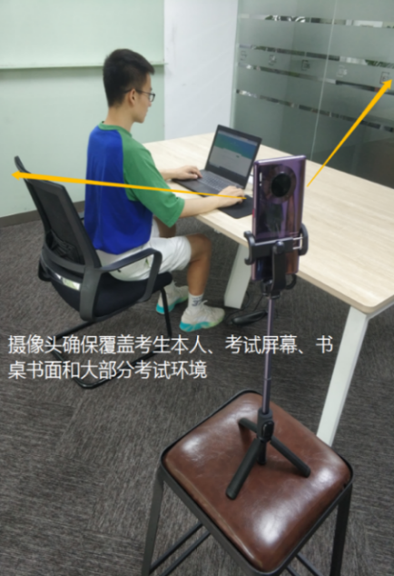
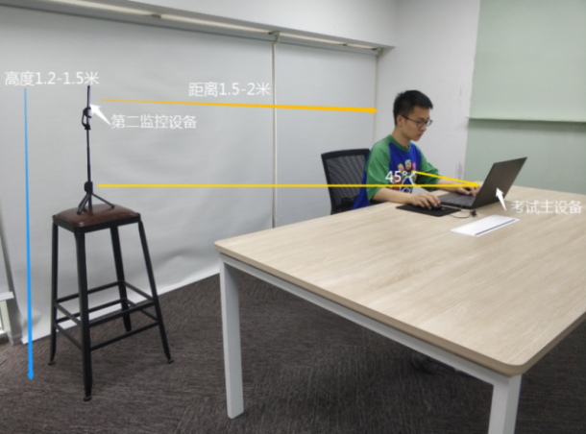
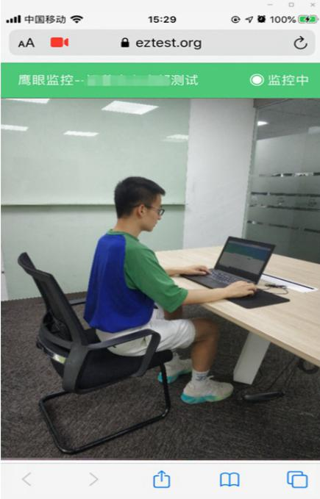
六、考试纪律：
本次考试方式为考生本人独立闭卷答题，为保证考试的公正性和严肃性，本次考试将启用考中AI监考技术、人工远程监考以及考后监控录像核查等方式对考试过程进行全面监控。考生应承诺自觉遵守考试纪律，并知悉以下行为将会被认定违反考试纪律，如有违反，考试主办方会将取消考生成绩，并将违规考生列入招聘黑名单，永不录用，同时列为不诚信人员，报备相关机构和单位。
- 伪造资料、身份信息，替代他人或委托他人代为参加考试的行为；
- 作答空间内出现除考生外的无关人员、或通过他人协助进行作答的情况；
- 考试过程中佩戴口罩、墨镜、帽子，或用其它方式遮挡面部，遮挡、关闭监控摄像头，或离座、故意偏离摄像范围等逃避监考的行为；
- 考试全程考生需确保耳部轮廓清晰可见，头部严禁佩戴耳机，包括头戴式耳机、入耳式耳机、耳麦等各类接听设备；
- 考试期间出现翻看书籍、资料或使用手机、平板电脑等作弊的行为；
- 抄录、传播试题内容，或通过图片、视频记录考试过程的行为；
- 考试过程中有与考试无关的行为，包括吃零食、躺卧、自行离席休息等；
- 除以上列举的、任何疑似违反考试公平性的行为，都可能致使考试成绩无效。
七、考试系统监控要求
考试系统使用AI监考技术对考生身份特征进行联网识别，并全程远程人工监考，实现对所有考生100%的监考全覆盖。为保证识别效率，避免被误判，在考试时，考生应注意以下事项：
- 考生应知悉，从登录在线考试系统直至考试结束退出的全过程，都属于监考的范围，考生应全程遵守考试纪律；
- 注意仪容干净整洁，不要佩戴口罩、墨镜、帽子、夸张的眼镜等饰品，以免形象与报名照差异过大，被系统判定为有替考嫌疑；
- 考生应保持正面面对考试机摄像头就坐，头部到桌面的草稿纸应始终完整地处于摄像头监控画面中。避免出现半幅正脸，侧脸等影响监控质量的情况；
- 不要用手或其他物品遮挡面部；
- 考试区域需光线良好，保证考生正面形象能清晰识别。避免因考生面部背光、或摄像头对着窗户等强光源导致识别失败；
- 考试过程中，不要频繁、大幅度变换身体位置和姿势，不得离座，避免因脱离监控范围被认定为违纪。

中国邮政集团有限公司贵州省分公司
2022年5月

